МИНИСТЕРСТВО ЗДРАВООХРАНЕНИЯ РОССИЙСКОЙ ФЕДЕРАЦИИ

ФАРМАКОПЕЙНАЯ СТАТЬЯ

Шалфея лекарственного листья |  | ФС.2.5.0051
Salviae officinalis folia |  | Взамен ФС.2.5.0051.15

ОПРЕДЕЛЕНИЕ
Собранные в течение лета, высушенные и обмолоченные листья культивируемого полукустарника шалфея лекарственного – Salvia officinalis L., сем. яснотковых – Lamiaceae.
Содержит:
- не менее 0,8 % эфирного масла в пересчёте на сухое сырьё;
- не менее 4,5 % дубильных веществ в пересчёте на танин в сухом сырье;
- не менее 30 % экстрактивных веществ, извлекаемых спиртом 50 %, в пересчёте на сухое сырьё.
ИДЕНТИФИКАЦИЯ
Внешние признаки. Определение проводят в соответствии с ОФС «Листья».
Цельное сырьё. Цельные или частично измельчённые листья размером от 1 до 35 мм с черешком или без черешка с небольшим количеством других частей растения (кусочки стеблей, цветков с цветоножками и без них). Поверхность листьев равномерно-морщинистая или мелкоячеистая с густой сетью жилок, сильно вдавленных сверху и выступающих снизу; покрыта длинными волосками, особенно с нижней стороны. Край листа мелкогородчатый. Черешок цилиндрической формы, опушённый, серовато-зелёный или серебристо-белый. Кусочки стеблей четырёхгранные, опушённые; цветки с двугубой опушённой чашечкой и двугубым сине-фиолетовым венчиком. Редко встречаются округлые гладкие чёрные или чёрно-коричневые семена.
Цвет листьев – зелёный, серовато-зелёный, зеленовато-серый или серебристо-белый; чашечки – светло-коричневый, зеленовато-коричневый, часто с красновато-фиолетовым оттенком; венчика – сине-фиолетовый или фиолетово-коричневый. Запах характерный.
Измельчённое сырьё. Кусочки листьев с кусочками листовых черешков, с небольшим количеством кусочков стеблей, реже цветков с цветоножками и без них, проходящих сквозь сито с отверстиями размером 7 мм.
При рассмотрении измельчённого сырья под лупой (10× и др.) видны кусочки листьев с многочисленными волосками, особенно с нижней стороны; кусочки стеблей, более или менее опушённые, зеленовато-серые, зеленовато-коричневые, светло-коричневые, часто желтовато-белые (эпидермис отделён при измельчении), нередко продольно-расщеплённые с белой губчатой сердцевиной; цельные светло-коричневые, зеленовато-коричневые, часто с красновато-фиолетовым оттенком чашечки или их кусочки с многочисленными железками на поверхности; кусочки сине-фиолетового или фиолетово-коричневого венчика; округлые гладкие чёрные или чёрно-коричневые семена.
Цвет измельчённого сырья серовато-зелёный, зеленовато-серый или серебристо-белый с зеленовато-коричневыми, светло-коричневыми, желтовато-белыми, белыми, красновато-фиолетовыми и редкими коричневыми вкраплениями. Запах характерный.
Микроскопические признаки. Определение проводят в соответствии с ОФС «Микроскопический и микрохимический анализ лекарственного растительного сырья и лекарственных средств растительного происхождения».
Цельное сырьё. При рассмотрении листа с поверхности видны клетки верхнего эпидермиса, которые имеют многоугольную форму со слабоизвилистыми стенками, клетки нижнего эпидермиса также многоугольной формы, более извилистостенные. Устьица расположены, главным образом, на нижней стороне листа, окружены 2 околоустьичными клетками, расположенными перпендикулярно устьичной щели (диацитный тип). Над жилкой клетки эпидермиса вытянутые, их стенки почти прямые. Эфирномасличные желёзки располагаются с обеих сторон листовой пластинки, округлой формы, с просвечивающейся ножкой и трудно различимыми, радиально расходящимися 6–8 выделительными клетками, заполненными бесцветным или желтоватым эфирным маслом. Волоски простые и головчатые. Простые волоски многочисленные. Головчатые волоски мелкие, состоят из короткой 1–3-клеточной ножки и шаровидной 1–2-клеточной головки, лучше заметны по краю и по жилке листа.
Клетки эпидермиса черешка прозенхимной формы. Эпидермис опушён многочисленными простыми и головчатыми волосками. Простые волоски многоклеточные. Головчатые волоски состоят из короткой 1–3-клеточной ножки и шаровидной одноклеточной головки. По эпидермису черешка встречаются эфирномасличные желёзки округлой формы, с просвечивающейся ножкой и трудно различимыми, радиально расходящимися 6–8 выделительными клетками и бесцветными или желтоватыми каплями эфирного масла. Механическая ткань на поперечном срезе представлена уголковой колленхимой, расположенной в 1–3 слоя под эпидермисом, в ушках – в 3–5 слоёв. Проводящая система представлена 3 закрытыми коллатеральными пучками, наиболее крупный из них располагается в центре черешка и 2 более мелких – в боковых выростах. Центральный пучок окружает нечётко выраженный слой эндодермы.
Измельчённое сырьё. При рассмотрении микропрепаратов видны фрагменты листовой пластинки с многоугольными слабоизвилистыми эпидермальными клетками (верхний эпидермис) и многоугольными извилистостенными эпидермальными клетками (нижний эпидермис); с устьицами диацитного типа, расположенными чаще на нижней стороне листовой пластинки. Встречаются фрагменты листа и черешка с простыми и головчатыми волосками, с эфирномасличными желёзками.
Многочисленные волоски 2 типов: простые многоклеточные, нижние клетки их (чаще 2–4) короткие, со значительно утолщёнными стенками, верхняя клетка длинная, изогнутая, с тонкими стенками, и головчатые – мелкие, с короткой 1–3-клеточной ножкой и шаровидной 1–2-клеточной головкой. Эфирномасличные желёзки округлой формы с просвечивающейся ножкой и трудно различимыми, радиально расходящимися 6–8 выделительными клетками, заполненными бесцветным или желтоватым эфирным маслом.
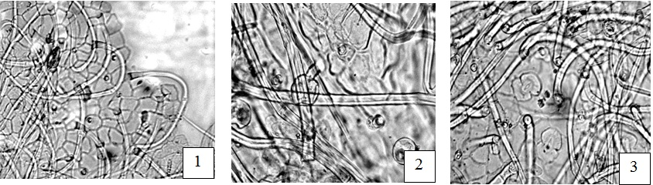
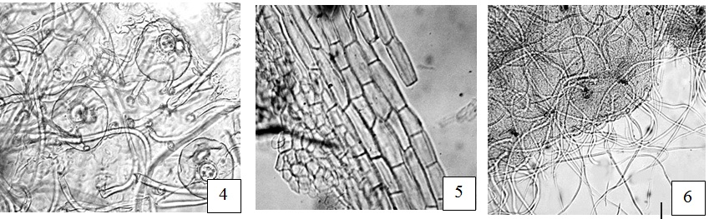
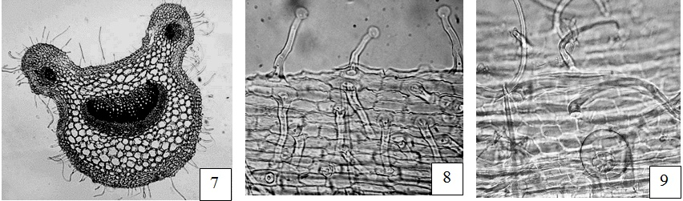
Рисунок – Шалфея лекарственного листья
1 – фрагмент верхнего эпидермиса листа с простыми волосками (300×),
2 – фрагмент верхнего эпидермиса листа с простыми и головчатыми волосками (600×), 3 – фрагмент нижнего эпидермиса листа с простыми волосками, устьицами диацитного типа (300×), 4 – фрагмент нижнего эпидермиса листа с эфирномасличными желёзками (вид сверху) (300×), 5 – фрагмент эпидермиса вдоль жилки листа (300×), 6 – фрагмент края листа с простыми волосками (120×), 7 – поперечный срез черешка листа (80×), 8 – фрагмент эпидермиса черешка листа с головчатыми волосками (200×), 9 – фрагмент эпидермиса черешка листа с простыми волосками и эфирномасличной желёзкой (200×).

Определение основных групп биологически активных веществ
Тонкослойная хроматография. Определение проводят методом ТСХ (ОФС «Тонкослойная хроматография»).
Пластинка. ТСХ пластинка со слоем силикагеля.
Подвижная фаза (ПФ): этилацетат—толуол 7:93.
Раствор стандартного образца цинеола. Около 100 мг цинеола растворяют в 10 мл спирта 70 %. Раствор используют свежеприготовленным.
Испытуемый раствор. Раствор 1 части масла эфирного шалфея лекарственного листьев, полученного в разделе «Количественное определение», в 10 частях спирта 96 % 1:20.
Реактив для детектирования. Ванилина раствор 1 % в спирте 96 % и серной кислоты раствор спиртовой 10 % смешивают в равных частях. Раствор используют свежеприготовленным.
На линию старта пластинки наносят 5 мкл испытуемого раствора и 10 мкл раствора стандартного образца цинеола. Пластинку с нанесёнными пробами сушат, помещают в камеру с ПФ (без предварительного насыщения) и хроматографируют восходящим способом. Когда фронт растворителей пройдёт около 80–90 % длины пластинки от линии старта, её вынимают из камеры, сушат до удаления следов растворителей, опрыскивают реактивом для детектирования. Пластинку выдерживают при температуре 100 ^{о}С в течение 5 мин и просматривают при дневном свете.
Результат. На хроматограмме раствора стандартного образца цинеола должна обнаруживаться зона адсорбции синего цвета.
На хроматограмме испытуемого раствора должны обнаруживаться: зона адсорбции синего цвета на уровне зоны адсорбции раствора стандартного образца цинеола, под ней зона адсорбции фиолетового или сине-фиолетового цвета, ниже одна или две зоны адсорбции синего или сине-фиолетового цвета; выше уровня зоны адсорбции раствора стандартного образца цинеола две зоны адсорбции красно-фиолетового или красно-коричневого цвета; допускается обнаружение других зон адсорбции (терпеноиды).
Качественная реакция. К 3 мл испытуемого раствора (раздел «Количественное определение. Определение дубильных веществ») прибавляют 0,1 мл железа(III) аммония сульфата раствора 10 %; раствор должен окраситься в чёрно-зелёный цвет (дубильные вещества).
ИСПЫТАНИЯ
Влажность. Не более 14,0 % (ОФС «Определение влажности лекарственного растительного сырья и лекарственных средств растительного происхождения»).
Зола общая. Не более 12,0 % (ОФС «Зола общая»).
Зола, нерастворимая в хлористоводородной кислоте. Не более 3,0 % (ОФС «Зола, нерастворимая в хлористоводородной кислоте»).
Измельчённость сырья. Определение проводят в соответствии с ОФС «Определение подлинности, измельчённости и содержания примесей в лекарственном растительном сырье и лекарственных растительных препаратах».
Цельное сырьё: частиц, проходящих сквозь сито с отверстиями размером 0,5 мм, − не более 5 %.
Измельчённое сырьё: частиц, не проходящих сквозь сито с отверстиями размером 7 мм, − не более 5 %; частиц, проходящих сквозь сито с отверстиями размером 0,18 мм, − не более 5 %.
Допустимые примеси. Определение проводят в соответствии с ОФС «Определение подлинности, измельчённости и содержания примесей в лекарственном растительном сырье и лекарственных растительных препаратах».
Изменившие окраску (потемневшие и почерневшие) кусочки листьев. Не более 5 %.
Другие части растения (цветки и кусочки стеблей и семена). Не более 13 %.
Органическая примесь. Не более 3 %.
Минеральная примесь. Не более 0,5 %.
Тяжёлые металлы и мышьяк. В соответствии с ОФС «Определение содержания тяжёлых металлов и мышьяка в лекарственном растительном сырье и лекарственных растительных препаратах».
Радионуклиды. В соответствии с требованиями ОФС «Определение содержания радионуклидов в лекарственном растительном сырье и лекарственных растительных препаратах».
Остаточные количества пестицидов. В соответствии с ОФС «Определение содержания остаточных пестицидов в лекарственном растительном сырье и лекарственных растительных препаратах».
Заражённость вредителями запасов. В соответствии с ОФС «Определение степени заражённости лекарственного растительного сырья и лекарственных растительных препаратов вредителями запасов».
Микробиологическая чистота. В соответствии с ОФС «Микробиологическая чистота».
КОЛИЧЕСТВЕННОЕ ОПРЕДЕЛЕНИЕ
Эфирное масло. Определение проводят в соответствии с ОФС «Определение содержания эфирного масла в лекарственном растительном сырье и лекарственных средствах растительного происхождения» (методика 1 или 2, навеска сырья, измельчённого до величины частиц, проходящих сквозь сито с отверстиями размером 2 мм − 30,0 г, объём воды – 400 мл; время перегонки − 2 ч.)
Дубильные вещества. Определение проводят в соответствии с ОФС «Определение содержания дубильных веществ в лекарственном растительном сырье и лекарственных средствах растительного происхождения» (метод 1).
Экстрактивные вещества. Определение проводят в соответствии с ОФС «Определение содержания экстрактивных веществ в лекарственном растительном сырье и лекарственных растительных препаратах» (экстрагент – спирт 50 %).
Примечание – Определение эфирного масла и дубильных веществ проводят для сырья, предназначенного для производства лекарственных растительных препаратов (пачки); определение эфирного масла проводят в сырьё, предназначенном для получения эфирного масла; определение экстрактивных веществ, извлекаемых спиртом 50 %, проводят для сырья, предназначенного для производства экстрактов.
УПАКОВКА, МАРКИРОВКА И ПЕРЕВОЗКА
В соответствии с ОФС «Упаковка, маркировка и перевозка лекарственного растительного сырья и лекарственных растительных препаратов».
ХРАНЕНИЕ
В соответствии с ОФС «Хранение лекарственного растительного сырья и лекарственных растительных препаратов».

